|  |
| --- |
| **Adı Soyadı : 201..–201. EĞİTİM-ÖĞRETİM YILI Tarih : / /201.**  **No: Sınıf: ……. ORTAOKULU 7.SINIF**  **FEN VE TEKNOLOJİ DERSİ 1.DÖNEM 1.YAZILI SORULARI Puan :** |

**10**

**Puan**

**Aşağıdaki doğru-yanlış sorularında parantez içine sizce doğru olanlara D,yanlış olanlara Y harfi Koyunuz.**

dolaşımı ile ilgili şekilden de faydalanarak sorulara cevap veriniz.

**A**

1. ( ) Tüm iç salgı bezlerini denetleyen ve düzenleyen salgı bezi hipofizdir.

2. ( ) Erkeğe özgü özellikleri ortaya çıkaran ve erkekteki üreme olaylarını düzenleyen bez yumurtalıktır.

3. ( ) İyot yetersizliği guatr hastalığına sebep olur.

4 .( ) Reflü bir boşaltım hastalığıdır.

5. ( ) Akciğerler sadece karbondioksitin dışarı atılmasını sağlarlar.

6. ( ) Sinir hücresine nefon da denilir.

7. ( ) Beyinciğe denge sağlamada kulak da yardım eder.

8. ( ) Besinlerin, enzim adı verilen bazı salgılar yardımıyla parçalanmasına kimyasal sindirim denir.

9. ( ) Villuslar sindirilmiş besinlerin emilim ile kana geçmesini sağlar.

10. ( ) Akciğerler vücudumuzdan suyun ve tuzun fazlasını terleme yoluyla dışarı atar.

.

**Aşağıda verilen ifadelerde boş bırakılan yerleri uygun kelimelerle doldurunuz.**

**B**

**10**

**Puan**

1. Karbonhidratların sindirimi .................. başlar.
2. Besinlerin enzimler yardımı ile yapıtaşlarına kadar ayırılma olayına ........................................ denir.
3. Proteinlerin kimyasal sindirimi .................de başlar.
4. ...................................ler sindirilmeden doğrudan kana geçer.
5. ................................ ler kanı süzerek atık maddeleri idrar olarak dışarı atar.
6. Vücudumuzun yönetim merkezi ........................dir.
7. Refleksler ...................................ten yönetilir.
8. Adrenalin hormonu ..............................bezlerinden salgılanır.
9. ............................... zehirli olan amonyağı daha az zehirli olan üreye çevirir.
10. Besinlerin dişler ve kaslarla parçalanması olayına……………………. sindirim denir.

................

**Aşağıdaki bulmacayı çözünüz.**

**C**

**14**

**Puan**

**1**- Denge ile ilgili sinir sistemi organımız

**2**- Sinir hücresinin diğer adı

**3-** Dışarıdan gelen uyarılara karşı vücudumuzun

verdiği ani ve hızlı tepki

**4-** Kanımızın süzülmesinde görev alan en küçük birim

**5-** Korku, heyecan, öfke anında salgılanan hormon

**6-** Yetersiz salgılanması sonucunda şeker hastalığı

meydana gelen hormon

**7-** Karaciğerin sindirime yardımcı olmak için üretmiş

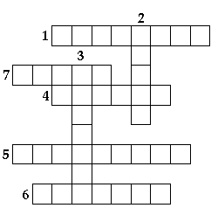

olduğu salgı

**Aşağıdaki tabloda uygun yerlere “X” işareti koyunuz.**

**D**

**5 Puan**

**Aşağıdaki tabloda uygun yerlere “X” işareti koyunuz.**

**D**

**5 Puan**

|  |  |  |
| --- | --- | --- |
| **Fiziksel**  **Sindirim** | **Kimyasal Sindirim** | **SİNDİRİM OLAYI** |
|  |  | Çiğneme ile yiyeceklerin parçalanması |
|  |  | Midede sindirim enzimleri ile proteinlerin parçalanması |
|  |  | Midenin kasılıp gevşemesi ile yiyeceklerin parçalanması |
|  |  | Tükürük salgısı ile karbonhidratların parçalanması |
|  |  | İnce bağırsakta pankreas öz suyu ile yağ , protein ve karbonhidratların parçalanması |

Şemadaki sindirim sistemi organlarının isimlerini gösterilen yere yazınız.

**E**

**14**

**Puan**

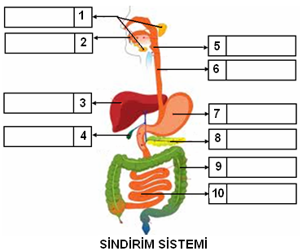

**b-)**Aşağıdaki görev ve özellikler şemadaki organlardan hangisine ait ise numarasını noktalı yere yazınız.

Karbonhidratların kimyasal sindirimi olur. ............

Yağların kimyasal sindirimi olur. ............................

Proteinlerin kimyasal sindirimi olur. ......................

Sindirilmiş besinleri emer, kana karıştırır. ..............

Sindirime yardımcı organlar. ...................................

**Aşağıdaki numaralı bölgelerin isimlerini yazıp kısaca görevlerini açıklayınız.**

**G**

**12**

**Puan**

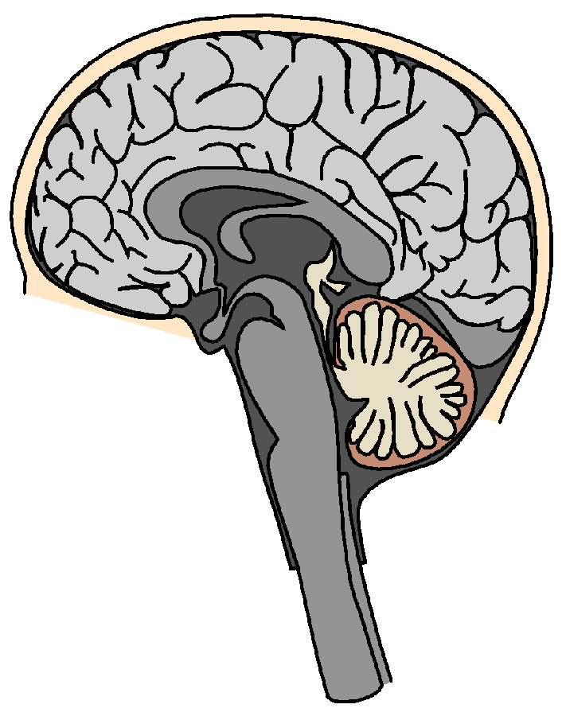

1

4

3

2

**Merkezi sinir sistemi organları**

**1.**

**2.**

**3.**

**4.**

Şemadaki boşaltım sistemi organlarının isimlerini gösterilen yere yazınız.

**H**

**10**

**Puan**

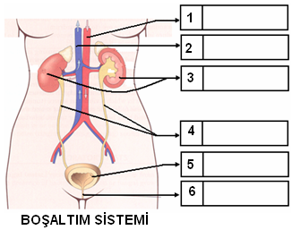

**b-)**Aşağıdaki görev ve özellikler şemadaki organlardan hangisine ait ise numarasını noktalı yere yazınız. **(4 puan )**

(....) Kanı süzer, üreyi kandan ayırır.

(....) İdrarı vücut dışına atar.

(....) İdrarı depolar.

(....) İçinde çok sayıda nefron vardır.

**Aşağıda yer alan çoktan seçmeli sorularda doğru seçeneği işaretleyiniz. Her soru 7 puandır.**

**I**

**16 Puan**

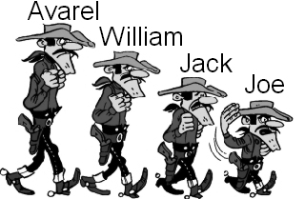

**1.**Osman büyüme hormonunun işlevini göstermek için Dalton

kardeşlerin posterini sınıfa getiriyor. Dalton kardeşlerin hangi ikisinde **büyüme hormonu en az ve en çok salgılanmıştır?**

**A)** Avarel en az, Joe en çok **B)** Avarel en çok, Jack en az

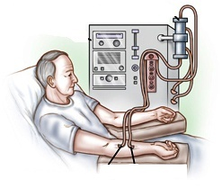**C)** William en çok, Joe en az **D)** Avarel en çok, Joe en az

**2** .Büyükbabam artık çok yaşlı ve hep hasta.

Bugün yine çok kötü oldu ve acilen

doktora götürdük. Büyükbabamı

muayene eden doktor hastayı

derhal diyaliz makinesine

bağlamalıyız dedi. Diyaliz lafını duyunca

hemen doktora ‘’büyükbabamın ..… yapısı görevini yerine getirmiyor demek ki’’ dedim.

**Doktora … diye bahsettiğim yapı aşağıdakilerden hangisidir?**

**A)** Böbrek  **B)** Mide **C)** Kalp **D)** Karaciğer 

**3**.

**4***.* **Aşağıdakilerden hangisi doğuştan gelen bir reflekstir?**

A) Daha önce eli yanan bir çocuğun sıcak sobaya yaklaşmaması

B) )Eline iğne batan bir çocuğun elini aniden geri çekmesi

C) Gitar çalmayı çocuk yaşta öğrenen bir kişinin yeniden gitar çalabilmesi

D) Dersteki öğrencinin zil çalar çalmaz sınıf kapısına doğru yönelmesi

**5. )** I. İnce Bağırsak II. Mide III. Ağız IV. Kalın Bağırsak

V. Yutak VI. Anüs VII. Yemek borusu

Yukarıda sindirim sistemi organları karışık olarak verilmiştir. Sindirilecek bir besinin takip ettiği yolun doğru sıralanışı nasıldır?

A) III, V, II, I, IV, VI, VII B) II, I, VI, III, V, VII, IV

C) III, V, VII, II, I, IV, VI D) III, VII, V, II, IV, I, VI

**6)** Sude sindirim sistemi organlarındaki kimyasal sindirim ile ilgili araştırma yapıyor. Araştırma sonuçlarını 3 farklı grafik ile gösteriyor.

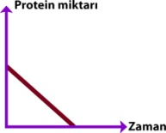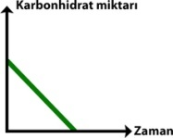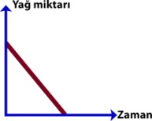

**Grafiklerdeki sonuçlara göre Sude hangi sindirim sistemi organındaki kimyasal sindirim ile ilgili araştırma yapmıştır?**

A) Ağız B) Mide C) İnce Bağırsak D) Kalın bağırsak

**7))** Kan şekeri yüksek olan birisi hangi hormonu salgılar?

A) İnsülin B) Glukagon C) Tiroksin D) Adrenalin

**8)** Dört arkadaşın konuşmaları aşağıdaki gibidir.

Zümra: Mide kasılıp gevşeyerek mekanik sindirim yapar.

Yusuf: Kalın bağırsak proteinleri sindiren enzimler üretir.

Eylül: Yemek borusu kasılıp gevşeyerek lokmaları mideye gönderir.

Metehan: Ağız ve burun yutağa açılır.

**Sizce kimin söylediği cümle yanlıştır?**

**A)** Zümra **B)** Yusuf **C)** Eylül **D)** Metehan

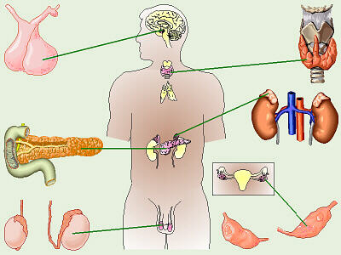

**A)**Numaralandırılmış kısımlardaki salgı bezlerinin adlarını ve salgıladıkları hormonları yazınız. (**6 Puan**)

1. ………………………. / …………………..
2. ………………………./ …………………….
3. ………………………./ …………………….
4. ………………………./ …………………….
5. ………………………./ …………………….
6. ………………………./ …………………….

**B)** (**3 Puan**)

1. Kaç numaralı bezden korku ve heyecan durumunda hormon salgılanır? …………
2. Kaç numaralı bezden dişilik özelliklerinin ortaya çıkmasını sağlayan hormon salgılanır? …………
3. Kaç numaralı bezden büyüme hormonu salgılanır? ……..

[www.egitimhane.com](http://www.egitimhane.com)

**Fen Bilimleri Öğretmeni**

**BAŞARILAR…**